第三章水溶液中的离子平衡单元测试题
1．水是一种极弱的电解质，在室温下平均每n个水分子中只有1个水分子发生电离，则n值是
（A）1×10⁻¹⁴（B）55.6×10⁷ （C）10⁷ （D）55.6
2．某溶液中由水电离产生的c(OHˉ)= 1×10⁻¹⁴ mol·L⁻¹,满足此条件的溶液中一定可以大量共存的离子组是
（A）Al³⁺、 Na⁺、NO₃ˉ、Clˉ （B）K⁺、Na⁺、Clˉ、NO₃ˉ
（C）K⁺、Na⁺、Clˉ、AlO₂ˉ （D）K⁺、NH₄⁺、SO₂²ˉ、NO₃ˉ
3．将滴有甲基橙（pH变色范围：pH<3．1显红色，pH>4．4显黄色，pH在3．1~4．4显橙色）的醋酸钠饱和溶液加热，溶液的颜色是
（A）黄色不变 （B）黄色变橙色
（C）黄色变红色 （D）橙色不变
4．常温时，以下4种溶液pH最小的是
（A）0．01mol·L⁻¹醋酸溶液
（B）0．02mol·L⁻¹醋酸与0．01mol·L⁻¹NaOH溶液等体积混合液
（C）0．03mol·L⁻¹醋酸与0．01mol·L⁻¹NaOH溶液等体积混合液
（D）pH=2的盐酸与0．01mol·L⁻¹NaOH溶液等体积混合液
5．下列溶液一定是碱性的是 （ ）
A．pH = 8的某电解质的溶液. B．c(OH－)＞1×10⁻⁷mol/L
C．溶液中含有OH－. D．溶液中c(OH－)＞c(H＋)
6．已知某温度下，K_{a}(HCN)= 6.2×10⁻¹⁰ mol·L^{－1}、K_{a}(HF)= 6.8×10⁻⁴ mol·L^{－1}、K_{a}(CH₃COOH)= 1.8×10⁻⁵ mol·L^{－1、}、K_{a}(HNO₂)= 6.4×10⁻⁶mol·L^{－1}。物质的量浓度都为0.1 mol·L^{－1}的下列溶液中，pH最小的是 （ ）
A．HCN B．HF
C．CH₃COOH D．HNO₂
7．0.1mol/L K₂CO₃溶液中，若使c (CO₃^{2—})更接近0.1 mol/L，可采取的措施是 （ ）
A. 加入少量盐酸 B. 加水
C. 加KOH固体 D. 加热
8．在已达到电离平衡的0.1 mol/L的醋酸溶液中，欲使平衡向电离的方向移动，同时使溶液的pH 降低，应采取的措施是 （ ）
A. 加热 B. 加少量水
C. 加少量盐酸 D. 加少量醋酸钠晶体
9．将足量BaCO₃粉末分别加入下列溶液中，充分溶解至溶液饱和。各溶液中Ba²⁺的浓度最小的为：（ ）
A．40mL 水 B。10mL 0.2mol/LNa₂CO₃溶液
C。50mL 0.01mol/L 氯化钡溶液 D。100mL 0.01mol/L盐酸
10.下列有关滴定操作的顺序正确的是（ ）
①检查滴定管是否漏水 ②用蒸馏水洗涤玻璃仪器 ③用标准溶液润洗盛标准溶液的滴定管，用待测液润洗盛待测液的滴定管 ④装标准溶液和待测液并调整液面（记录初读数） ⑤取一定体积的待测液于锥形瓶中 ⑥滴定操作
A. ①③②④⑤⑥ B. ①②③④⑤⑥
C. ②③①④⑤⑥ D. ④⑤①②③⑥
11.为了使Na₂S溶液中[Na⁺]/[S²⁻]的比值变小，可加入的物质是 （ ）
A、适量盐酸 B、适量NaOH溶液
C、适量KOH溶液 D、适量KHS溶液
12．在室温下，等体积的酸和碱的溶液混合后，pH一定少于7的是（ ）
（A）pH=3的HNO₃跟pH=11的KOH溶液
（B）pH=3的盐酸跟pH=11的氨水
（C）pH=3硫酸跟pH=11的氢氧化钠溶液
（D）pH=3的醋酸跟pH=11的氢氧化钡溶液
13、常温时，下列溶液的pH等于8或大于8的是 （ ）
A．0.1 mol·L^{－1}的NaOH溶液滴定稀盐酸，用酚酞做指示剂滴定到终点
B．pH=6的醋酸用水稀释100倍
C．pH=10的氢氧化钠溶液稀释1000倍
D．0.1 mol·L^{－1}的硫酸100 mL跟0.2 mol·L^{－1} NaOH溶液150 mL完全反应
13．下列各组离子能大量共存且溶液颜色为无色的是( )。
A．Na⁺、MnO₄⁻、K⁺、NO₃⁻ SO₃²⁻ B．Na⁺、S²⁻、SO₃²⁻、H^{+、}、NO₃⁻
C．Na⁺、S²⁻、OH⁻、K⁺ 、Cl－ D．HCO₃⁻、H⁺、Na⁺、Ca²⁺ SO₃²⁻
14、下列各组溶液，不用其它试剂，无法将它们区别开的是( )。
A．HCl、CuSO₄、Mg(NO₃)₂、KOH B．NaBr、AgNO₃、HCl、Na₂CO₃
C．H₂SO₄、NaCl、Na₂SO₄、Na₂CO₃ D．NaOH、MgSO₄、Na₂CO₃、KHSO₄
15．下列反应的离子方程式正确的是( )。
A．次氯酸钙溶液中通入过量二氧化碳
Ca²⁺ + 2ClO⁻ + H₂O + CO₂ == CaCO₃↓ + 2HClO
B．硫酸亚铁溶液中加过氧化氢溶液
Fe²⁺ + 2H₂O₂ + 4H⁺ == Fe³⁺ + 4H₂O
C．用氨水吸收少量二氧化硫
NH₃·H₂O + SO₂ == NH${}_{4}^{+}$+ HSO${}_{3}^{−}$
D．硝酸铁溶液中加过量氨水
Fe³⁺ + 3NH₃·H₂O == Fe(OH)₃↓ + 3NH${}_{4}^{+}$
16．下列混合溶液中，各离子浓度的大小顺序正确的是
（A）10mL0.1mol/L氨水与10mL0.1mol/L盐酸混合，
c(Clˉ) > c(NH₄⁺)> c(OHˉ) > c(H⁺)
（B）10mL0．1mol/LNH₄ Cl溶液与5mL0.2mol/LNaOH溶液混合，
c(Na⁺)= c(Clˉ)> c(OHˉ) > c(H⁺)
（C）10mL0．1mol/LCH₃COOH溶液与5mL0.2mol/LNaOH溶液混合，
c(Na⁺)= c(CH₃COOˉ)> c(OHˉ) > c(H⁺)
（D）10mL0．5mol/LCH₃COONa溶液与6mL1mol/L盐酸混合，
c(Clˉ) > c（Na⁺)> c(OHˉ) > c(H⁺)
17．某学生的实验报告所列出的下列数据合理的是
（A）用10mL量筒量取7．13mL稀盐酸
（B）用托盘天平称量25．20gNaCl
（C）用广泛pH试纸测得某溶液的pH为2.3
（D）用25mL滴定管做中和滴定时，用去某浓度的NaOH溶液21.70mL

18.现有等浓度的下列溶液：①醋酸，②苯酚，③苯酚钠，④碳酸，⑤碳酸钠，⑥碳酸氢钠。按溶液pH由小到大排列正确的是
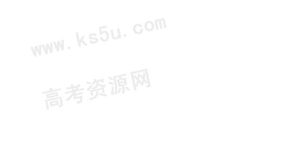
A. ④①②⑤⑥③ B. ④①②⑥⑤③
C. ①④②⑥③⑤ D. ①④②③⑥⑤
19.下列溶液中微粒的物质的量浓度关系正确的是（两个正确选项）
A．室温下，向0.01$\text{mol}⋅L^{−1}{\text{NH}}_{4}{\text{HSO}}_{4}$溶液中滴加$\text{NaOH}$溶液至中性：$c({\text{Na}}^{+})>c({\text{SO}}_{4^{2−}})>c({\text{NH}}_{4^{+}})>c({\text{OH}}^{−})=c(H^{+})$
B．0.1$\text{mol}⋅L^{−1}$${\text{NaHCO}}_{3}$溶液：$c({\text{Na}}^{+})>c({\text{OH}}^{−})>c({\text{HCO}}_{3^{−}})>c(H^{+})$
C．${\text{NaCO}}_{3}$溶液：$c({\text{OH}}^{−})−c(H^{+})=c({\text{HCO}}_{3^{−}})+2c(H_{2}{\text{CO}}_{3})$
D．25℃时，$\text{pH}=4\text{.}\text{75}$、浓度均为0.1$\text{mol}⋅L^{−1}$的${\text{CH}}_{3}\text{COOH}、{\text{CH}}_{3}\text{COONa}$混合溶液：$c({\text{CH}}_{3}{\text{COO}}^{−})+c({\text{OH}}^{−})<c({\text{CH}}_{3}\text{COOH})+c(H^{+})$
20．室温下，pH相同，体积相同的醋酸和盐酸两种溶液分别采取下列措施，有关叙述正确的是
（A）加水稀释2倍后，两溶液的pH均减小
（B）使温度都升高20℃后，两溶液的pH均不变
（C）加适量的醋酸钠晶体后，两溶液的pH均增大
（D）加足量的锌充分反应后，醋酸产生的氢气比盐酸多
二、填空题（本题包括 3小题，共24分）
21．（分）物质的量浓度均为0.1 mol/L的下列溶液：KNO₃、Na₂CO₃、NaHCO₃、NaHSO₄ 、CH₃COOH、NaOH 、Ba(OH)₂、NH₄Cl，pH 由大到小的顺序为
22．（14分）（1）现用物质的量浓度为a mol/L的标准盐酸去测定V mL NaOH溶液的物质的量浓度，请填写下列空白：
酸式滴定管用蒸馏水洗净后，还应该进行的操作是_______________________；
下图是酸式滴定管中液面在滴定前后的读数：
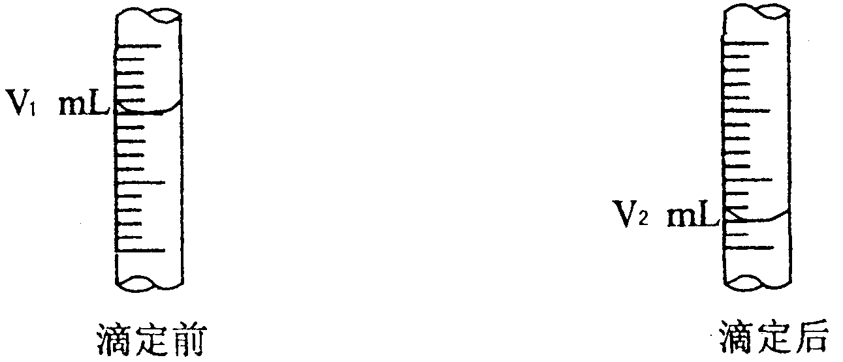

c (NaOH) = _______________________________________；
若在滴定前滴定管尖嘴部分留有气泡，滴定后滴定管尖嘴部分气泡消失，则测定的NaOH物质的量浓度会___________（偏高、偏低）。
（2）右图是盐酸与氢氧化钠的滴定曲线a和b，试认真分析后填空：
曲线a是用 溶液滴定 溶液；
a
b
P
pH
V(mL)
0
1
13
15
曲线b是用 溶液滴定 溶液；
P点的坐标为( )；
盐酸的物质的量浓度为 mol/L。
23．（分）（1）在pH都等于9的NaOH和CH₃COONa两种溶液中，设由水电离产生的c(OHˉ)分别为a mol·L⁻¹与b mol·L⁻¹，则a与b的比值为_______________。
三．计算题（本题包括 2小题，共16分）
24、常温下某强酸溶液pH=a，强碱溶液pH=b，已知a＋b＝12，酸碱溶液混合pH=7，求酸溶
液体积V(酸)和碱溶液体积V(碱)的关系。（4分 ）

20、已知在室温时，Mg (OH)₂的溶度积Ksp=5.6×10^{－12}mol³·L^{－3}，求室温下Mg (OH)₂饱和溶液中Mg ²⁺和OH⁻的物质的量浓度（12分）

